설계서

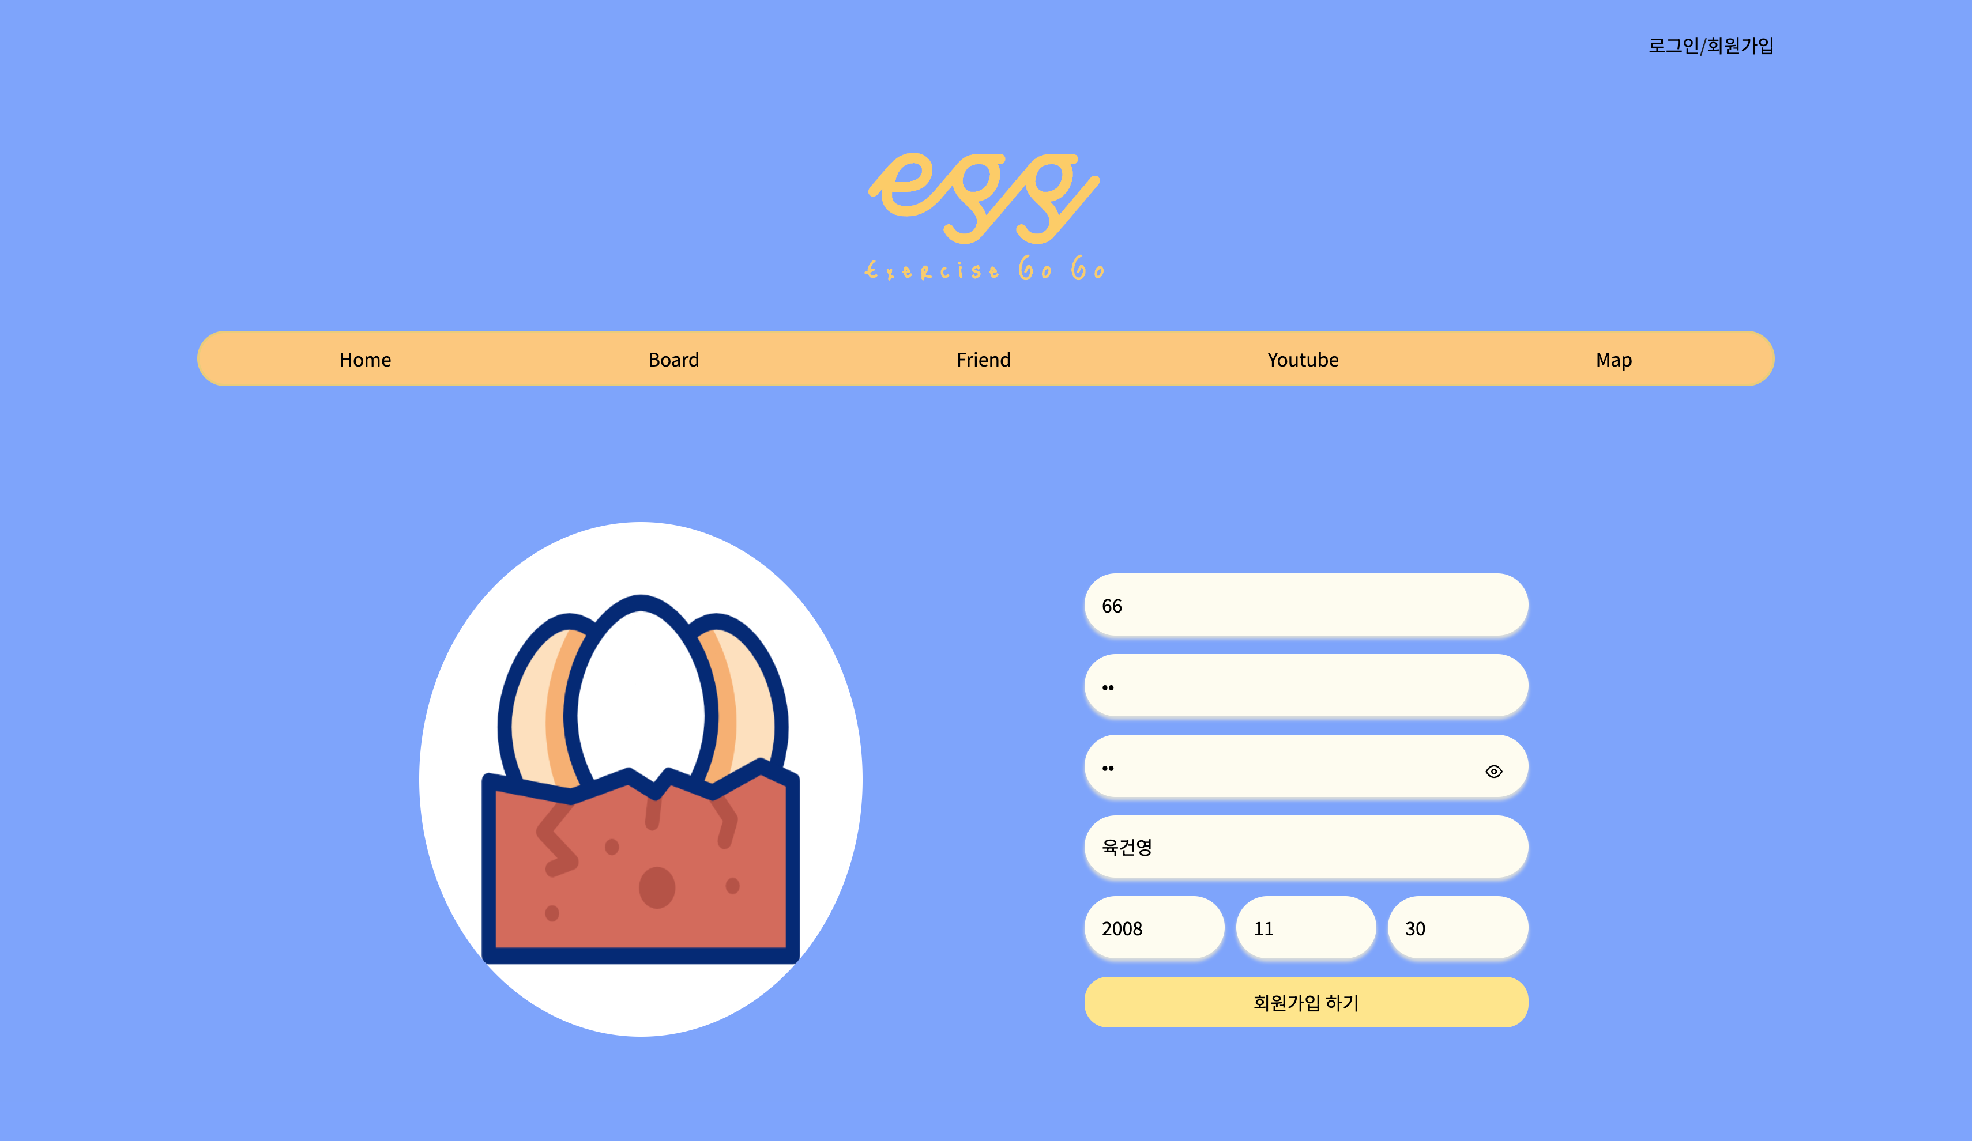

대전 3반 정혜진 이서윤

# 1. 요구사항 정의서

|  |  |  |  |
| --- | --- | --- | --- |
| 요구사항 구분 | 명칭 | 요구사항 상세 | 비고 |
| UI | Nav-bar | 1. 로고 클릭하면 홈으로 |  |
|  |  | 2. 로그인 |  |
|  |  | 2-1. 로그아웃 | 로그인 시 로그아웃 버튼으로 전환 |
|  |  | 3. 회원가입 | 로그인 시 로그아웃 버튼으로 전환 |
|  |  | 4. 인증게시판 |  |
|  |  | 5. 친구탭 |  |
|  |  | 6. 유튜브 |  |
|  |  | 7. 카카오 맵 |  |
|  |  | 8. 화면 상단 알 개수 | 글 작성 시마다 증가 |
| 기능 | 회원가입 | 1. 아이디 |  |
|  |  | 2. 비밀번호 |  |
|  |  | 2-1. 비밀번호 확인 |  |
|  |  | 3. 이름 |  |
|  |  | 4. 생일 |  |
|  |  | 5. 비밀번호 재확인 기능 | 두 비밀번호가 일치해야 회원가입 가능 |
|  |  | 6. 실시간 비밀번호 확인 (숨기기/보이기 버튼) |  |
|  |  | 7. 유효한 날짜 확인 (날짜 형식, 현재 날짜 이후 날짜 제한) |  |
|  |  | 8. 회원가입 버튼 활성화 조건 | 아이디, 비밀번호, 이름, 유효한 날짜 모두 입력시 활성화 |
|  |  | 9. 회원가입 성공 시 로그인 페이지로 이동 |  |
|  |  | 10. 비밀번호 해싱 저장 | 비밀번호는 서버에 저장되지 않고 해싱된 값이 저장됨 |
| 기능 | 로그인 | 1. 아이디 |  |
|  |  | 2. 비밀번호 |  |
| 기능 | 메인페이지(로그인 전) | 1. 아이디 입력 |  |
|  |  | 2. 비밀번호 입력 |  |
|  |  | 3. 비밀번호 숨기기/보이기 버튼 |  |
| 기능 | 메인페이지(로그인 후) | 1. 날씨 API를 이용한 현재 위치의 기온 정보 가져오기 |  |
|  |  | 2. 현재 기온에 따라 실외/실내 운동 장소와 영상 추천 |  |
|  |  | 3. 날씨가 추울 경우, 실내 운동 장소 및 영상 추천 | 부담감 감소를 위한 적은 선택지 제시 |
|  |  | 4. 날씨가 야외 운동하기에 적절한 경우, 야외 운동 장소 및 영상 추천 | 부담감 감소를 위한 적은 선택지 제시 |
| UI |  | 5. 캐로셀 기능을 통한 지도와 영상 전환 |  |
|  |  | 6. 항상 화면 상단에 알 개수와 최근 운동시간 표시 |  |
| 기능 | 지도 및 영상 | 1. 더 많은 장소 및 영상 보여주기 기능 | 메인페이지에 연결된 라우터 |
|  |  | 2. 검색창 외에 추천 키워드 배치 | 메인페이지에 연결된 라우터 |
| 기능 | 지도 | 1. 카카오맵 API를 이용한 지도 정보 가져오기 | 메인페이지, Nav창에서 모두 접근 가능 |
|  |  | 2. 현재 위치를 병아리 그림 마커로 표시 |  |
|  |  | 3. 키워드 검색을 통한 주변 장소 마커 표시 |  |
|  |  | 4. 장소 검색 결과 리스트 및 페이지네이션 |  |
| 기능 | 영상 | 1. 유튜브 API를 이용한 영상 정보 가져오기 | 메인페이지, Nav창에서 모두 접근 가능 |
|  |  | 2. 키워드 검색을 통한 실내/실외 운동 영상 검색 |  |
|  |  | 3. 날씨에 따른 미리보기 영상 표시 | 실내/야외 |
| 기능 | 인증게시판 | 1. 글 작성 | 이미지 파일 업로드 기능 |
|  |  | 1-1. 이미지 파일 업로드 기능 |  |
|  |  | 1-2. 자동 닉네임 등록 | 로그인한 사용자 아이디가 닉네임 |
|  |  | 1-3 글 작성시 알 개수 증가 |  |
|  |  | 1-4. 로그인해야만 글 작성 가능 | 라우터가드 |
|  |  | 2. 글 조회 | 사진 위주의 운동 인증 게시판 구성 |
|  |  | 3. 글 수정 | 글 수정 시 닉네임 수정 불가능 |
|  |  | 4. 글 삭제 | 글 삭제는 작성자만 가능 |
|  |  | 5. 글 검색 |  |
|  |  | 5-1. 친구 글 검색해서 조회 |  |
| 기능 | 친구 탭 | 1. 친구 목록 조회 | 이름, 알 개수, 최근 운동 시각 |
|  |  | 2. 친구 추가 |  |
|  |  | 3. 친구 삭제 |  |
|  |  | 4. 친구 검색 | 아이디, 닉네임으로 검색해서 친구 추가 가능 |
|  |  | 5. 로그인해야만 친구탭 조회 가능 | 라우터가드 |

# 2. 유즈케이스 다이어그램

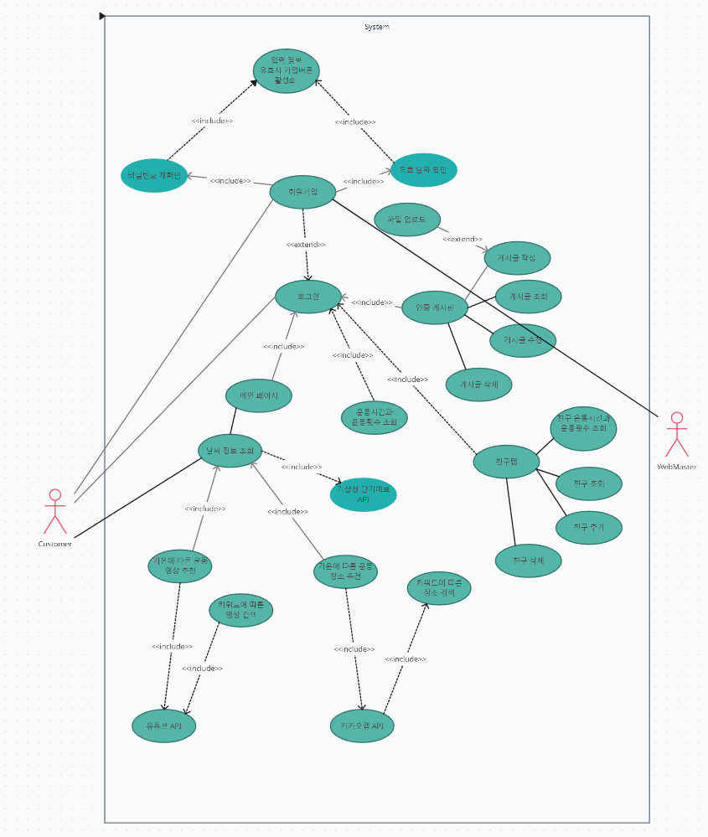

# 3. 테이블 구조도(ERD)

# 4. 클래스 다이어그램

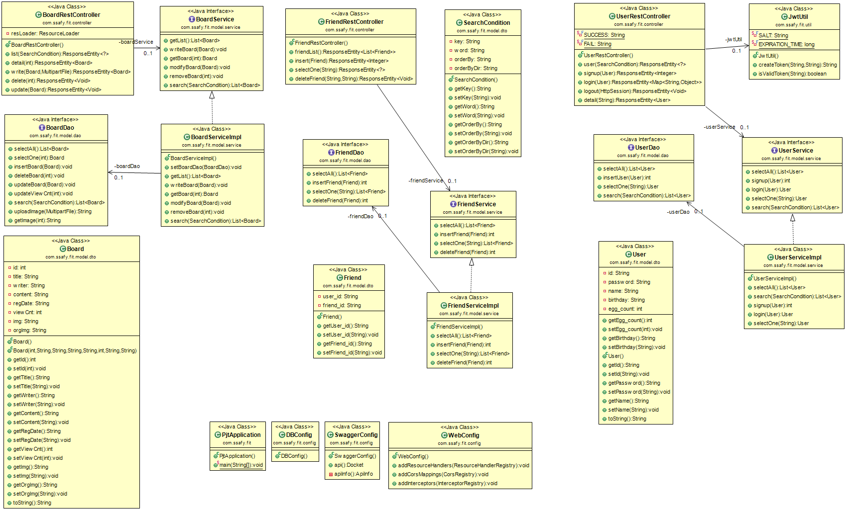

# 5. 화면 설계서

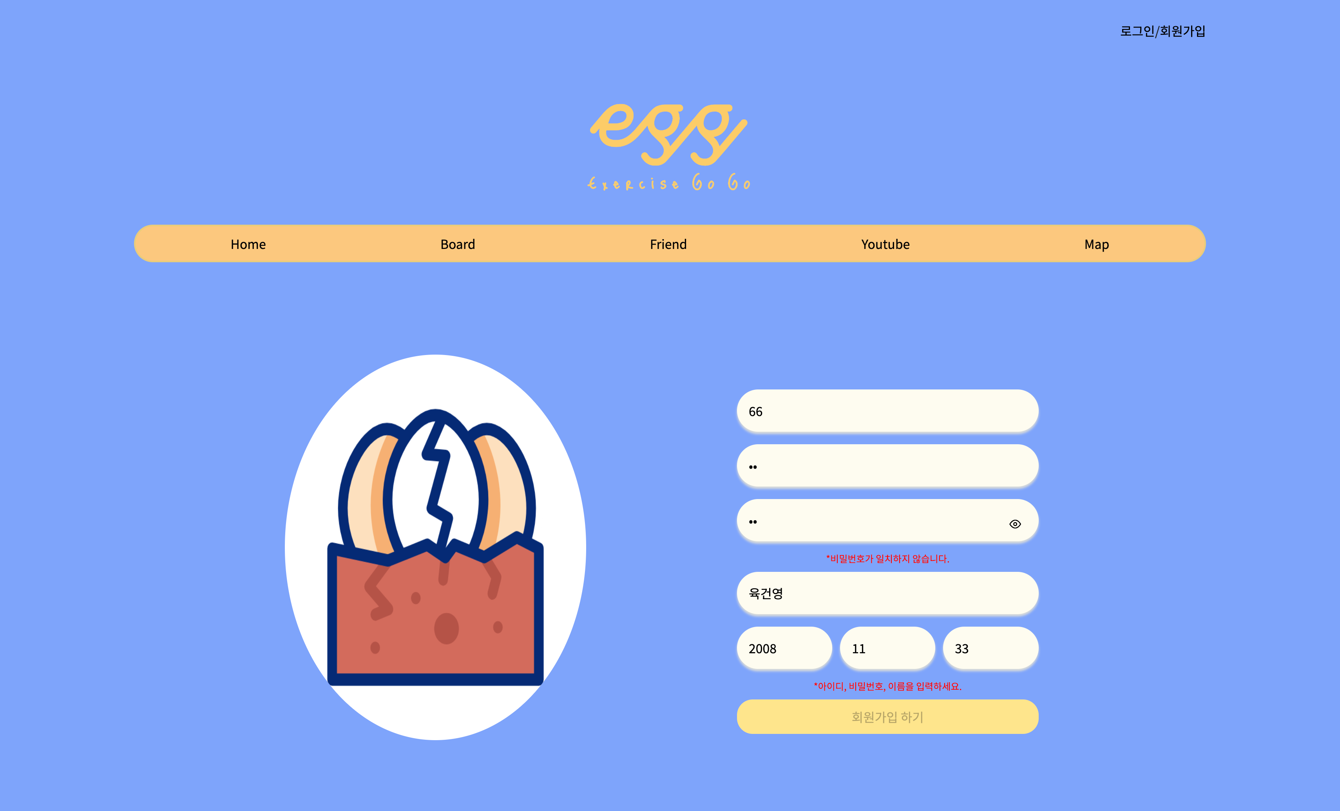

* **회원 가입**
  + 두 비밀번호가 일치할 때만 회원가입이 가능하도록 비밀번호 재확인 기능이 제공됩니다.
  + 입력한 비밀번호를 숨기기/보이기 버튼으로 실시간으로 확인할 수 있습니다.
  + 유효한 날짜가 아니면 회원가입이 불가능합니다.
  + 아이디, 유효한 비밀번호, 이름, 유효한 날짜를 입력했을 때 회원가입 버튼이 활성화되며, 성공 시 로그인 페이지로 이동합니다.
  + 비밀번호는 해싱된 값으로 서버에 저장되어 보안성이 강화됩니다.



* **메인페이지(로그인 전)**
  + 아이디와 비밀번호를 입력받아 로그인을 진행합니다.
  + 입력한 비밀번호를 숨기기/보이기 버튼으로 실시간으로 확인할 수 있습니다.
  + 로그인 시 입력한 비밀번호는 서버에 저장된 해싱된 비밀번호값과 비교하여 일치 여부를 확인합니다.

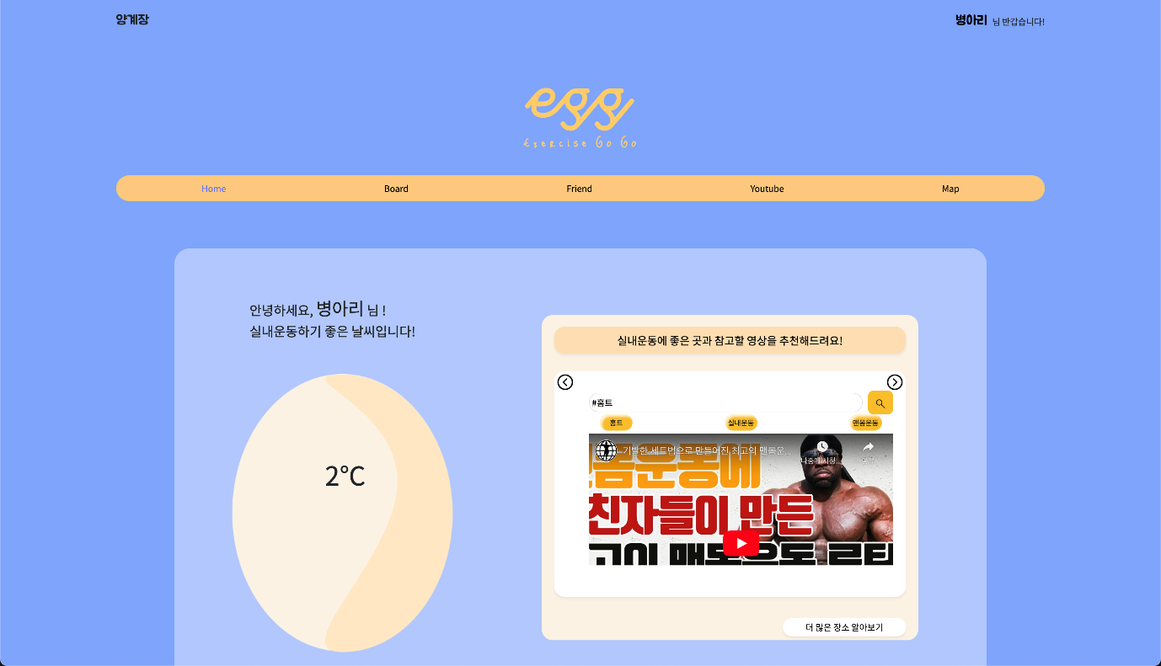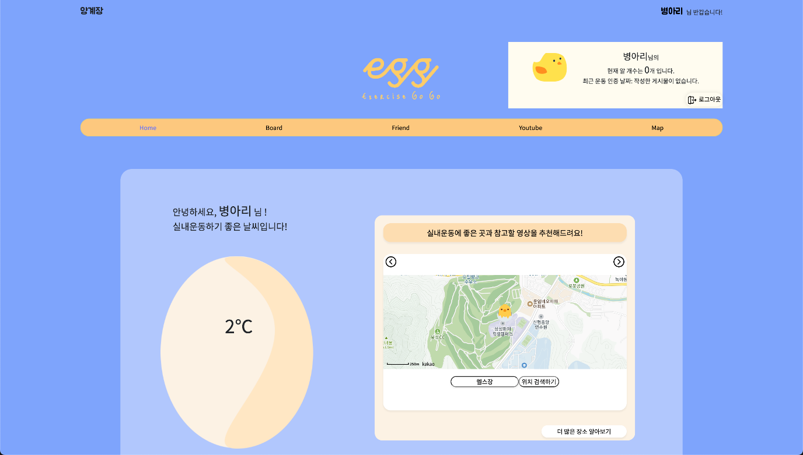

* **메인페이지(로그인 후)**
  + 날씨 API를 활용하여 현재 위치의 실시간 기온 정보를 가져옵니다.
  + 현재 기온에 따라 실외/실내 운동 장소와 운동 영상을 추천합니다.
  + 추울 경우, 실내 운동하기 좋은 장소를 지도로 표시하고 해당 지역의 영상을 제공합니다.
  + 날씨가 야외 운동에 적합하면 야외 운동 장소와 영상을 추천합니다.
  + 캐로셀 기능을 활용하여 한 화면에서 지도와 영상을 전환이 가능합니다.
  + 처음부터 다양한 선택지를 보여주기보다 적은 선택지를 보여줌으로써, 시작에 대한 부담감을 줄여줍니다.
  + 화면 상단에는 항상 자신이 모은 알과 최근 운동시간을 확인할 수 있습니다.
* **지도(카카오맵 지도) & 영상(유튜브)**
  + 이 기능은 메인 홈에서 들어갈 수도 있고, nav바를 통해 따로 들어갈 수도 있습니다.
  + '더 많은 장소' 및 '더 많은 영상'을 제공하여 선택지를 확장합니다.
  + 지도와 영상 탭에서는 검색창뿐만 아니라 주변 추천 키워드를 배치하여 사용자 부담을 최소화합니다.

**지도:**

* + 카카오맵 API를 활용하여 현재 위치와 검색한 장소를 지도에 표시합니다.
  + 장소는 리스트로 확인 가능하며, 페이지네이션을 통해 편리하게 넘길 수 있습니다.
  + 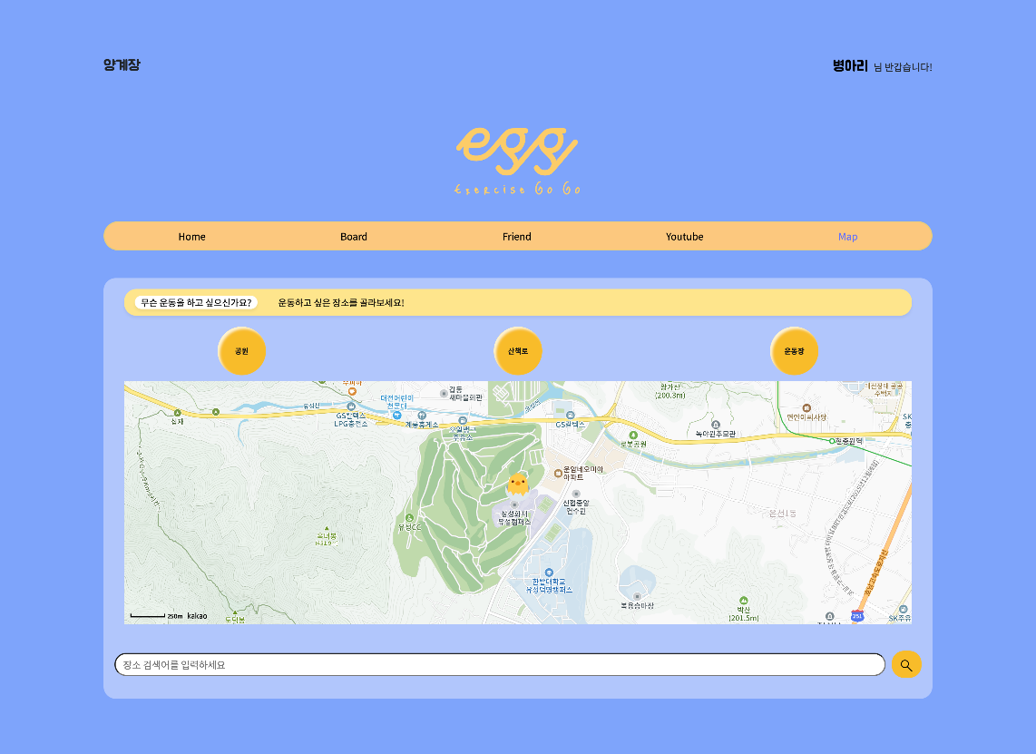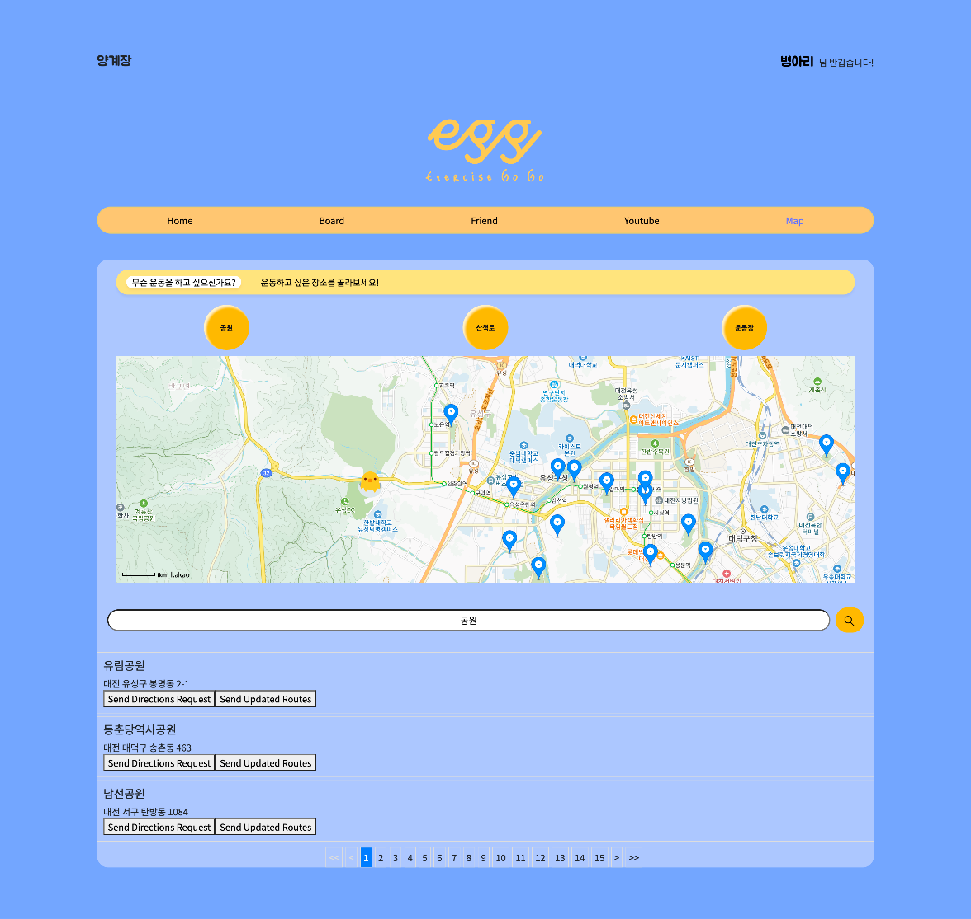

**영상:**

* + 유튜브 API를 이용하여 영상 정보를 제공합니다.
  + 키워드 검색을 통해 실내/실외 운동을 검색할 수 있습니다.
  + 검색 전에 날씨에 따라 기본적으로 실내/실외 운동 영상이 나타나 있습니다.
  + 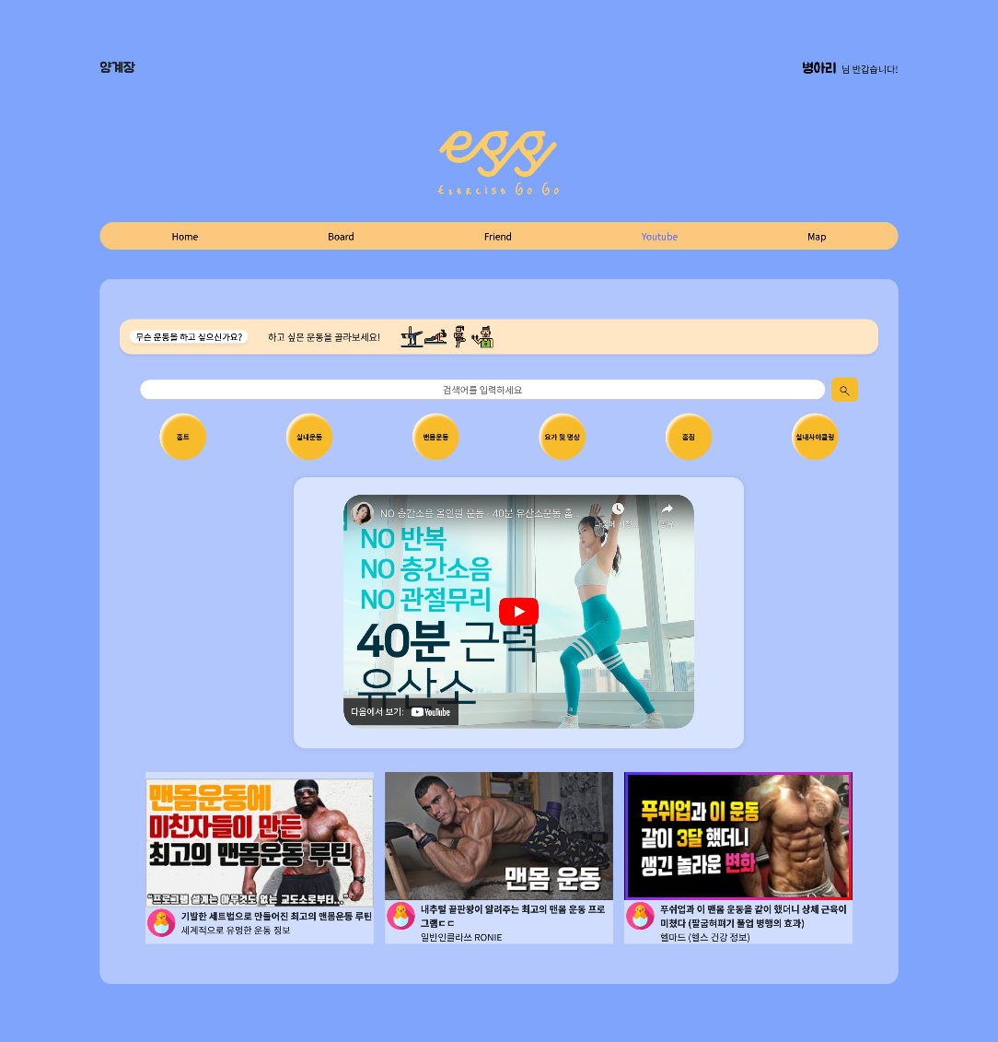
* **인증 게시판**
  + 사진 위주로 구성된 게시판으로, 오늘의 운동 인증 사진을 올릴 수 있습니다.
  + 운동 인증 게시판에 글을 올리면 알을 하나 받습니다.
  + 운동 인증 게시판에서 다양한 운동 인증 사진을 확인할 수 있어 운동 동기부여를 높입니다.
  + 게시글 등록, 수정, 삭제, 검색이 가능하며, 이미지 파일 업로드가 지원됩니다.
  + 글 등록 시 로그인된 이용자의 이름으로 자동 닉네임 등록됩니다.
  + 글 등록은 로그인을 해야만 가능합니다. 로그인 하지 않고 글 등록 버튼을 누르면 로그인요청 모달창이 뜨며, 로그인 페이지로 이동할 것인지 여부를 묻습니다. 확인 버튼을 누르면 로그인 페이지로 이동하며, 취소 버튼을 누르면 현재 페이지가 유지됩니다.
  + 글 수정 시 닉네임은 변경할 수 없습니다.
  + 글 삭제는 로그인한 이용자가 작성한 글에 대해서만 가능합니다.

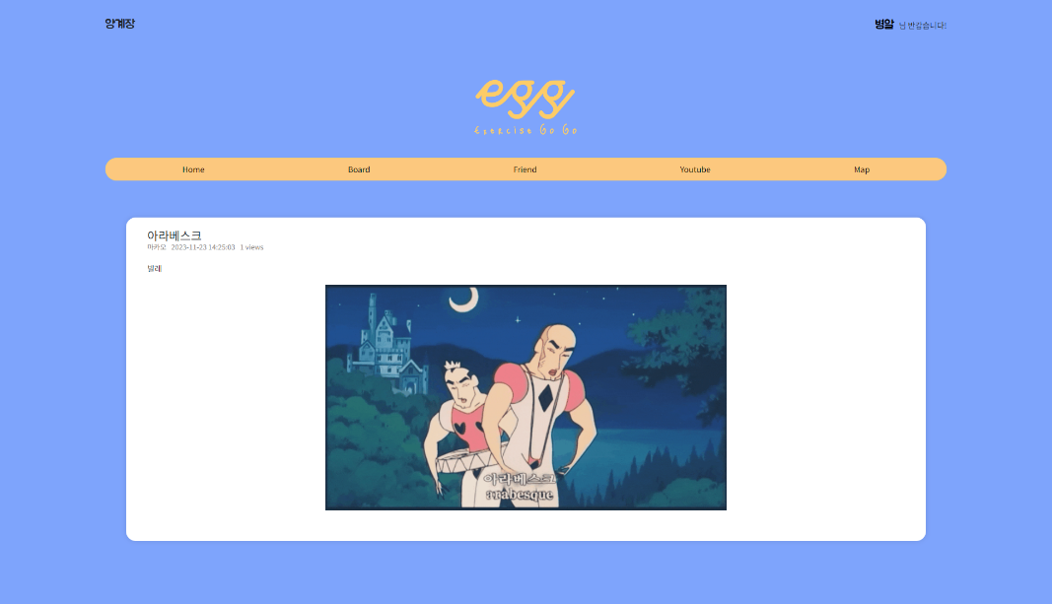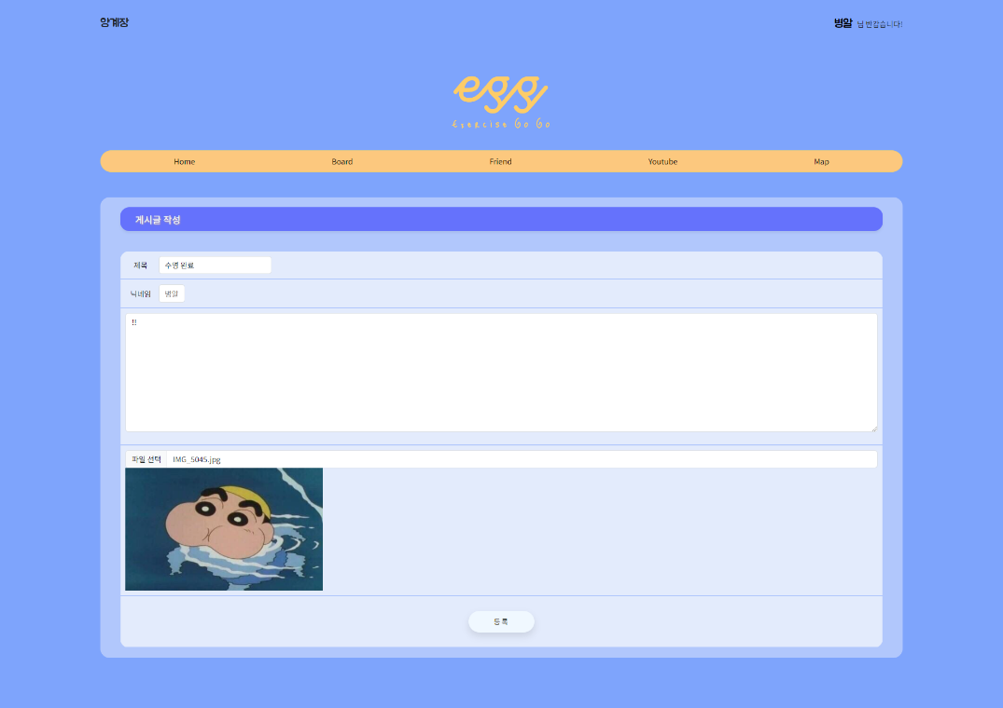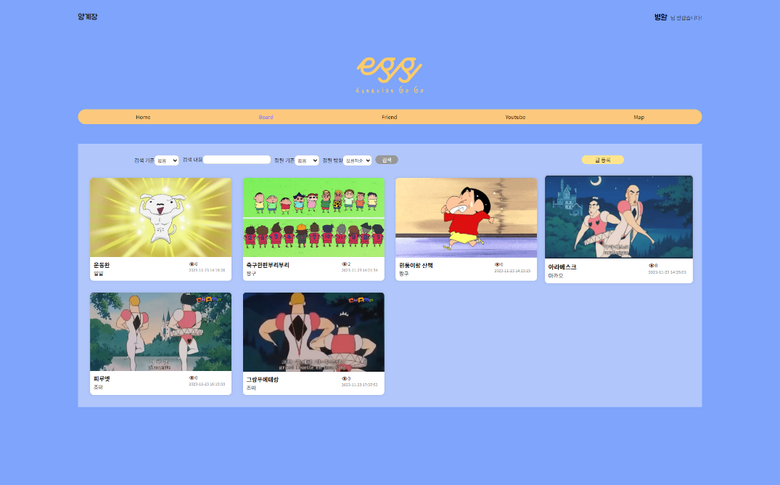

* **친구 탭**
  + 로그인 후에만 조회 가능하며, 조회 시 로그인 요청 모달창이 나타납니다.
  + 친구의 알 개수와 최근 운동시간을 확인할 수 있습니다.
  + 친구 추가 및 삭제가 가능하며, 검색을 통해 아이디/닉네임으로 추가할 수 있습니다.
  + 친구 추가는 상대방이 회원가입한 이용자일 때만 가능합니다.
  + 